淋雨量模型

1. 问题概述

下课后下雨，从教学楼跑回寝室，试建立数学模型讨论淋雨量是否与人移动的速度有关，是否存在一个最佳速度使得淋雨量最小。

1. 问题分析

淋雨量是指人在雨中移动全身接收雨水的体积总量，可表示为单位时间内单位面积上淋雨的多少与人体接收雨水面积和淋雨时间的乘积。

可得：

淋雨量（Q）= 降雨量（wpsoffice) × 人体淋雨面积（S）× 淋雨时间（t）①

淋雨时间（t）= 寝室与教学楼距离（d）÷ 人移动速度（wpsoffice）②

由①②得：

淋雨量（Q）= 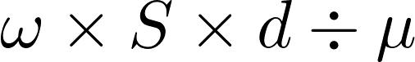

标准降雨量是指假设现有淋雨面积为s，雨垂直降落，雨相对淋雨面速度为1m/s及方向不变，且雨的空间密度不变。现假设雨相对淋雨面速度为u。

可得：

降雨量（wpsoffice）= 标准降雨量（wpsoffice）× 雨相对淋雨面速度（u）

1. 模型假设

假设宿舍到教学楼为直线，人的速度为匀速直线运动，人的正面与人的速度方向相同，并以速度方向为x正方向，建立右手系。可知，人最多有三个面为淋雨面，分别为x方向的面（wpsoffice), y方向的面（wpsoffice），z方向的面（wpsoffice）。相对速度wpsoffice对x、y、z方向上的分解速度分别为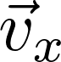、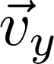、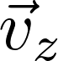。雨速（wpsoffice）分别在x、y、z方向上的分解速度为、、。

1. 模型求解

由假设可知：

